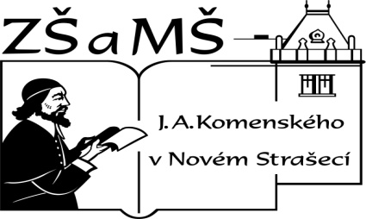
Základní škola a mateřská škola J. A. Komenského
v Novém Strašecí
Komenského nám. 209, 271 01 Nové Strašecí
tel. 311 240 401, 311 240 400, email: zsnovstra@email.cz

ČÍSLO PROJEKTU: 1.4 OP VK
NÁZEV: VY_22_INOVACE_21
AUTOR: Mgr. Dana Grillová
ŠKOLNÍ ROK: 2011-2012
ROČNÍK: 5

VZDĚLÁVACÍ OBLAST: Jazyk a jazyková komunikace
VZDĚLÁVACÍ OBOR: Cizí jazyk
TÉMATICKÝ OKRUH: Receptivní a produktivní řečové dovednosti
TÉMA: Domestic pig
ANOTACE: Žák si osvojí jazykové prostředky vztahující se k uvedenému tématu, rozumí myšlenkám čtenému textu a umí vyjádřit jeho obsah, tvoří otázky i odpovědí a rozšiřuje si vědomosti z oblasti živočišné říše. Práce se slovníkem.
KLÍČOVÁ SLOVA: pig, lion, crocodile.



Domestic pig
It has got a long body with a big head and a long snout which is broad at the top. There are four toes on the short legs, two of them turn forwards and two of them turn backwards. The tail is short. The body is covered with short black and white hair. It can be one and a half metres long and it can weigh 150 kilograms. It is a shy animal, although the male can be aggressive. It feeds on everything. It grows very fast. It gives us meat, fat, skin and bristles. The female can give birth to 20 young. They grow quickly, too.

- Přečti text a přelož.

- Najdi podle obrázku dvě divoká zvířátka a domácí zvíře bez obrázku.
L S Z L I O N P F C R O C O D I L E W P I G O A M N

I‘m ……………………………….……………………………
My name is ……………………………………………………
I‘m from ………………………….……………………………

- Dokresli toto domácí zvířátko.

- Popiš zvířátko podle svého výběru (krátký popis).

- Domysli příběh.
There is one small black pig in a large garden. In the garden there are two horses, two cows, one dog and two cats. The dog and two cats are friends. They don’t like two horses and two cows.

- Do prázdného místa na obrázku dokresli další zvířátko
Používej vazbu There is …, There are ….
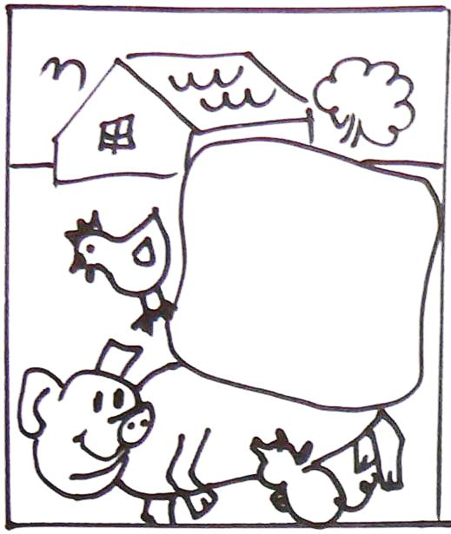
- Odpověz na otázky.
What do the body and head look like?
Is the snout long and broad?
How many toes has it got?
Where are they?
Has it got a tail?
What does the tail look like?
What is the body covered with?
How long can it be?
- Doplň otázky vhodným slovem z nabídky a odpověz.
Nabídka: give birth to, wild, useful, eat, weight
Can it ………. 150 kilograms? Is it a ………animal? What does it …….? Why is it ………for people? How many young can the female……….?

References (použitá literatura)
Text a obrázky vytvořil autor.
www.office.microsoft.com

